**PROCEDIMIENTO**

El SENAMHI en su pronóstico de precipitación diario (30.11.2017, 10:00 horas) anuncia lluvias de ligera intensidad y chubascos aislados en los departamentos tales como: Loreto, San Martin, Amazonas, La Libertad, Ucayali, Huanuco, Pasco, Junin, Ayacucho, Cusco, Madre de Dios y Puno con una probabilidad muy Alta entre un rango de 80% y 99%.

Asi mismo anuncia lluvias de ligera a moderada intensidad y chubascos aislados en los departamentos tales como: Ancash, Huanuco, Pasco, Junin, Lima, Huancavelica, Ayacucho, Apurimac y Cusco, con presencia de descargas eléctricas y granizo en las partes altas con probabilidad de ocurrencia muy Alta entre un rango de 80% y 99%.

Este comportamiento de las lluvias podría desencadenar la ocurrencia de deslizamientos, flujos de detritos (huaycos) u otro tipo de movimientos en masa, así como de inundaciones, que traería consigo situaciones de riesgo a la población.

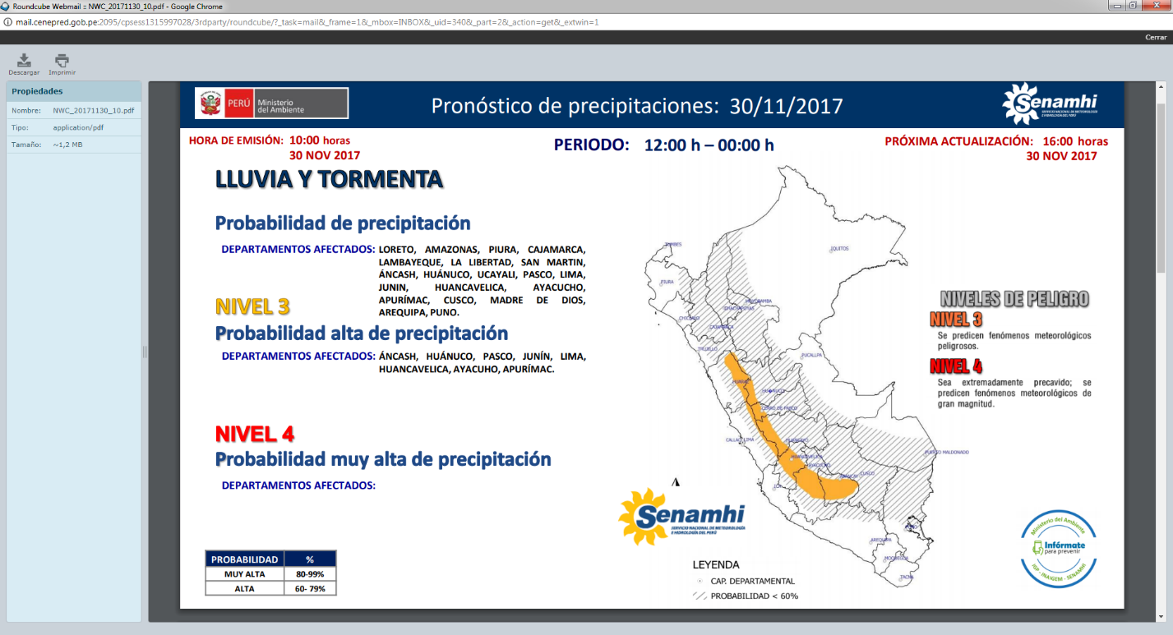Finalmente, para la identificación de los ámbitos con mayor propensión a estos eventos se ha tomado como base el [1]Mapa de Susceptibilidad a Movimientos en Masa elaborado por el INGEMMET, así como el 2Mapa de Susceptibilidad a Inundaciones elaborado por el CENEPRED en base a la metodología del INGEMMET, esto mediante el análisis con sistemas de información geográfica (SIG), con la finalidad de poder representarlo cartográficamente.

**Figura N° 1**: Mapa de exposición alta y muy alta por inundación

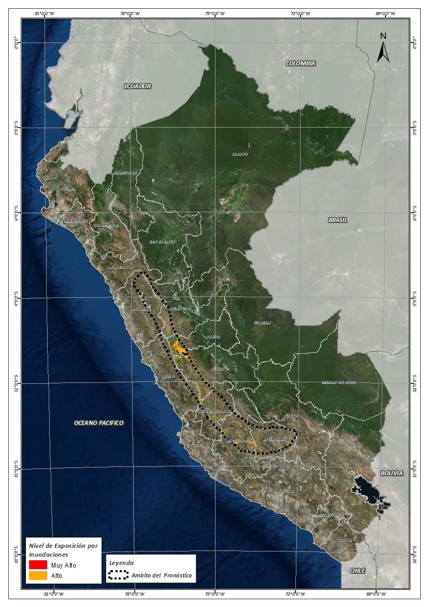

Fuente: CENEPRED, elaborado con información del SENAMHI e INGEMMET.

**Figura N° 2**: Mapa de exposición alta y muy alta por movimientos en masa

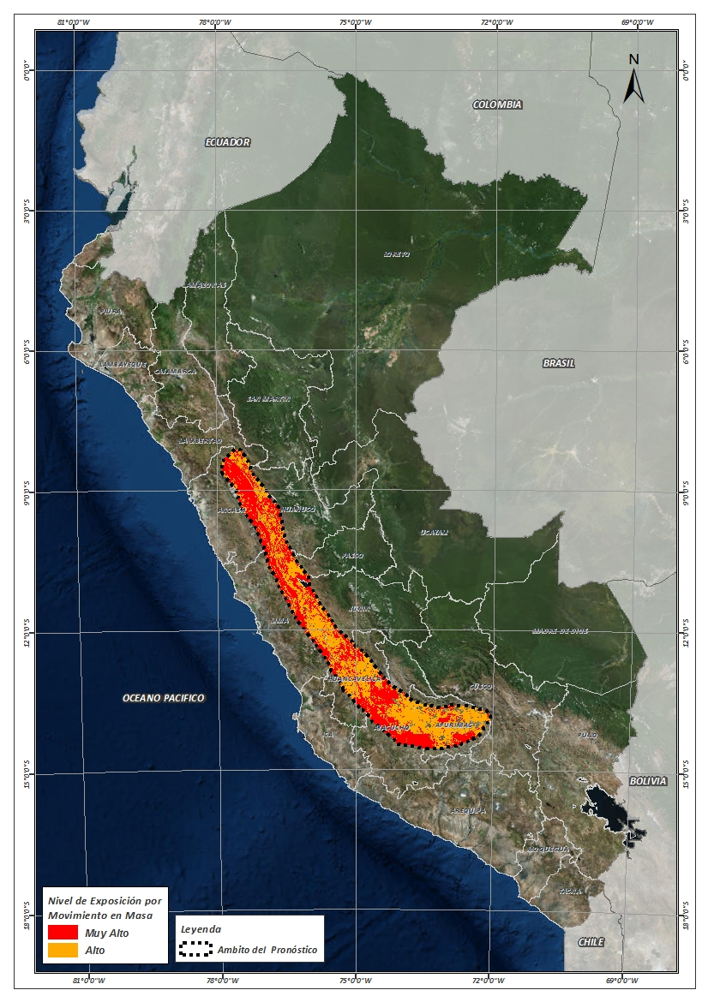

Fuente: Elaborado por CENEPRED, basado en la metodología del INGEMMET.

En base a las zonas de exposición alta y muy alta por inundación representado en la figura N° 1, y considerando la densidad de ocurrencia de emergencias en el periodo 2003 – 2017 correspondiente a los meses de enero, febrero y marzo hasta la fecha; se han identificado como zonas probables a ser afectadas los siguientes distritos:

**Cuadro N° 1:** Distritos expuestos a inundación

|  |  |  |
| --- | --- | --- |
| **DEPARTAMENTO** | **PROVINCIA** | **DISTRITO** |
| APURIMAC | ANDAHUAYLAS | PAMPACHIRI |
| APURIMAC | ANDAHUAYLAS | POMACOCHA |
| APURIMAC | AYMARAES | CHALHUANCA |
| APURIMAC | AYMARAES | COTARUSE |
| APURIMAC | AYMARAES | SA┬ÑAYCA |
| APURIMAC | CHINCHEROS | COCHARCAS |
| APURIMAC | CHINCHEROS | HUACCANA |
| AYACUCHO | CANGALLO | CANGALLO |
| AYACUCHO | CANGALLO | CHUSCHI |
| AYACUCHO | CANGALLO | LOS MOROCHUCOS |
| AYACUCHO | HUAMANGA | ACOCRO |
| AYACUCHO | HUAMANGA | CHIARA |
| AYACUCHO | HUAMANGA | VINCHOS |
| AYACUCHO | HUANCA SANCOS | CARAPO |
| AYACUCHO | HUANCA SANCOS | SACSAMARCA |
| AYACUCHO | HUANCA SANCOS | SANCOS |
| AYACUCHO | HUANCA SANCOS | SANTIAGO DE LUCANAMARCA |
| AYACUCHO | LUCANAS | AUCARA |
| AYACUCHO | LUCANAS | CABANA |
| AYACUCHO | LUCANAS | CARMEN SALCEDO |
| AYACUCHO | LUCANAS | CHIPAO |
| AYACUCHO | SUCRE | MORCOLLA |
| AYACUCHO | SUCRE | QUEROBAMBA |
| AYACUCHO | SUCRE | SAN PEDRO DE LARCAY |
| AYACUCHO | SUCRE | SAN SALVADOR DE QUIJE |
| AYACUCHO | SUCRE | SORAS |
| AYACUCHO | VICTOR FAJARDO | APONGO |
| AYACUCHO | VICTOR FAJARDO | CANARIA |
| AYACUCHO | VICTOR FAJARDO | HUANCAPI |
| AYACUCHO | VICTOR FAJARDO | VILCANCHOS |
| AYACUCHO | VILCAS HUAMAN | CARHUANCA |
| HUANCAVELICA | ACOBAMBA | PAUCARA |
| HUANCAVELICA | ANGARAES | LIRCAY |
| HUANCAVELICA | ANGARAES | SANTO TOMAS DE PATA |
| HUANCAVELICA | ANGARAES | SECCLLA |
| HUANCAVELICA | CASTROVIRREYNA | CASTROVIRREYNA |
| HUANCAVELICA | CASTROVIRREYNA | SANTA ANA |
| HUANCAVELICA | HUANCAVELICA | ACOBAMBILLA |
| **DEPARTAMENTO** | **PROVINCIA** | **DISTRITO** |
| HUANCAVELICA | HUANCAVELICA | ACORIA |
| HUANCAVELICA | HUANCAVELICA | ASCENSION |
| HUANCAVELICA | HUANCAVELICA | CUENCA |
| HUANCAVELICA | HUANCAVELICA | YAULI |
| HUANCAVELICA | HUAYTARA | PILPICHACA |
| HUANCAVELICA | HUAYTARA | TAMBO |
| HUANCAVELICA | TAYACAJA | ┬ÑAHUIMPUQUIO |
| HUANUCO | DOS DE MAYO | LA UNION |
| HUANUCO | HUANUCO | MARGOS |
| HUANUCO | LAURICOCHA | BA┬ÑOS |
| HUANUCO | LAURICOCHA | JESUS |
| HUANUCO | LAURICOCHA | QUEROPALCA |
| HUANUCO | LAURICOCHA | SAN MIGUEL DE CAURI |
| JUNIN | CHUPACA | AHUAC |
| JUNIN | CHUPACA | CHONGOS BAJO |
| JUNIN | CHUPACA | SAN JUAN DE YSCOS |
| JUNIN | CHUPACA | YANACANCHA |
| JUNIN | HUANCAYO | CHICCHE |
| JUNIN | HUANCAYO | CHONGOS ALTO |
| JUNIN | HUANCAYO | CHUPURO |
| JUNIN | HUANCAYO | HUACRAPUQUIO |
| JUNIN | HUANCAYO | HUAYUCACHI |
| JUNIN | HUANCAYO | PUCARA |
| JUNIN | HUANCAYO | VIQUES |
| JUNIN | JUNIN | CARHUAMAYO |
| JUNIN | JUNIN | JUNIN |
| JUNIN | JUNIN | ONDORES |
| JUNIN | YAULI | MARCAPOMACOCHA |
| JUNIN | YAULI | SANTA BARBARA DE CARHUACAYAN |
| JUNIN | YAULI | SUITUCANCHA |
| JUNIN | YAULI | YAULI |
| LIMA | HUAROCHIRI | SAN LORENZO DE QUINTI |
| LIMA | HUAROCHIRI | SAN MATEO |
| LIMA | YAUYOS | HUANTAN |
| LIMA | YAUYOS | LARAOS |
| PASCO | DANIEL ALCIDES CARRION | CHACAYAN |
| PASCO | DANIEL ALCIDES CARRION | SANTA ANA DE TUSI |
| PASCO | DANIEL ALCIDES CARRION | VILCABAMBA |
| PASCO | DANIEL ALCIDES CARRION | YANAHUANCA |
| PASCO | PASCO | CHAUPIMARCA |
| PASCO | PASCO | HUAYLLAY |
| PASCO | PASCO | NINACACA |
| PASCO | PASCO | SIMON BOLIVAR |
| PASCO | PASCO | TINYAHUARCO |
| PASCO | PASCO | VICCO |

De igual manera, considerando las zonas de exposición alta y muy alta por movimientos en masa, representado en la figura N° 2, y la densidad de ocurrencia de emergencias en el periodo 2003 – 2017 correspondiente a los meses de enero, febrero y marzo; se han identificado como probables zonas a ser afectadas los siguientes distritos:

**Cuadro N° 2:** Distritos expuestos a movimientos en masa

|  |  |  |
| --- | --- | --- |
| **DEPARTAMENTO** | **PROVINCIA** | **DISTRITO** |
| ANCASH | BOLOGNESI | AQUIA |
| ANCASH | BOLOGNESI | HUALLANCA |
| ANCASH | BOLOGNESI | HUASTA |
| ANCASH | BOLOGNESI | PACLLON |
| ANCASH | HUARI | CHAVIN DE HUANTAR |
| ANCASH | HUARI | SAN MARCOS |
| APURIMAC | ABANCAY | ABANCAY |
| APURIMAC | ABANCAY | CHACOCHE |
| APURIMAC | ABANCAY | CIRCA |
| APURIMAC | ABANCAY | CURAHUASI |
| APURIMAC | ABANCAY | LAMBRAMA |
| APURIMAC | ABANCAY | PICHIRHUA |
| APURIMAC | ANDAHUAYLAS | ANDAHUAYLAS |
| APURIMAC | ANDAHUAYLAS | CHIARA |
| APURIMAC | ANDAHUAYLAS | HUANCARAMA |
| APURIMAC | ANDAHUAYLAS | HUANCARAY |
| APURIMAC | ANDAHUAYLAS | HUAYANA |
| APURIMAC | ANDAHUAYLAS | KISHUARA |
| APURIMAC | ANDAHUAYLAS | PAMPACHIRI |
| APURIMAC | ANDAHUAYLAS | POMACOCHA |
| APURIMAC | ANDAHUAYLAS | SAN ANTONIO DE CACHI |
| APURIMAC | ANDAHUAYLAS | SAN JERONIMO |
| APURIMAC | ANDAHUAYLAS | SAN MIGUEL DE CHACCRAMPA |
| APURIMAC | ANDAHUAYLAS | SANTA MARIA DE CHICMO |
| APURIMAC | ANDAHUAYLAS | TALAVERA |
| APURIMAC | ANDAHUAYLAS | TUMAY HUARACA |
| APURIMAC | ANDAHUAYLAS | TURPO |
| APURIMAC | ANTABAMBA | ANTABAMBA |
| APURIMAC | ANTABAMBA | EL ORO |
| APURIMAC | ANTABAMBA | HUAQUIRCA |
| **DEPARTAMENTO** | **PROVINCIA** | **DISTRITO** |
| APURIMAC | ANTABAMBA | JUAN ESPINOZA MEDRANO |
| APURIMAC | ANTABAMBA | OROPESA |
| APURIMAC | ANTABAMBA | PACHACONAS |
| APURIMAC | ANTABAMBA | SABAINO |
| APURIMAC | AYMARAES | CAPAYA |
| APURIMAC | AYMARAES | CARAYBAMBA |
| APURIMAC | AYMARAES | CHALHUANCA |
| APURIMAC | AYMARAES | CHAPIMARCA |
| APURIMAC | AYMARAES | COLCABAMBA |
| APURIMAC | AYMARAES | COTARUSE |
| APURIMAC | AYMARAES | HUAYLLO |
| APURIMAC | AYMARAES | JUSTO APU SAHUARAURA |
| APURIMAC | AYMARAES | LUCRE |
| APURIMAC | AYMARAES | POCOHUANCA |
| APURIMAC | AYMARAES | SA┬ÑAYCA |
| APURIMAC | AYMARAES | SAN JUAN DE CHAC┬ÑA |
| APURIMAC | AYMARAES | SORAYA |
| APURIMAC | AYMARAES | TAPAIRIHUA |
| APURIMAC | AYMARAES | TINTAY |
| APURIMAC | AYMARAES | TORAYA |
| APURIMAC | AYMARAES | YANACA |
| APURIMAC | CHINCHEROS | ANCO_HUALLO |
| APURIMAC | CHINCHEROS | CHINCHEROS |
| APURIMAC | CHINCHEROS | COCHARCAS |
| APURIMAC | CHINCHEROS | HUACCANA |
| APURIMAC | CHINCHEROS | RANRACANCHA |
| APURIMAC | CHINCHEROS | URANMARCA |
| APURIMAC | COTABAMBAS | CHALLHUAHUACHO |
| APURIMAC | COTABAMBAS | COTABAMBAS |
| APURIMAC | COTABAMBAS | COYLLURQUI |
| APURIMAC | COTABAMBAS | MARA |
| APURIMAC | COTABAMBAS | TAMBOBAMBA |
| APURIMAC | GRAU | CHUQUIBAMBILLA |
| APURIMAC | GRAU | CURASCO |
| APURIMAC | GRAU | CURPAHUASI |
| APURIMAC | GRAU | GAMARRA |
| APURIMAC | GRAU | HUAYLLATI |
| APURIMAC | GRAU | MAMARA |
| APURIMAC | GRAU | MICAELA BASTIDAS |
| APURIMAC | GRAU | PATAYPAMPA |
| APURIMAC | GRAU | PROGRESO |
| APURIMAC | GRAU | SAN ANTONIO |
| APURIMAC | GRAU | SANTA ROSA |
| APURIMAC | GRAU | TURPAY |
| APURIMAC | GRAU | VILCABAMBA |
| APURIMAC | GRAU | VIRUNDO |
| AYACUCHO | CANGALLO | CANGALLO |
| AYACUCHO | CANGALLO | CHUSCHI |
| AYACUCHO | CANGALLO | LOS MOROCHUCOS |
| AYACUCHO | CANGALLO | MARIA PARADO DE BELLIDO |
| AYACUCHO | CANGALLO | PARAS |
| AYACUCHO | CANGALLO | TOTOS |
| AYACUCHO | HUAMANGA | ACOCRO |
| AYACUCHO | HUAMANGA | AYACUCHO |
| AYACUCHO | HUAMANGA | CHIARA |
| AYACUCHO | HUAMANGA | OCROS |
| AYACUCHO | HUAMANGA | SAN JOSE DE TICLLAS |
| AYACUCHO | HUAMANGA | SAN JUAN BAUTISTA |
| AYACUCHO | HUAMANGA | SANTIAGO DE PISCHA |
| AYACUCHO | HUAMANGA | SOCOS |
| AYACUCHO | HUAMANGA | TAMBILLO |
| AYACUCHO | HUAMANGA | VINCHOS |
| AYACUCHO | HUANCA SANCOS | CARAPO |
| AYACUCHO | HUANCA SANCOS | SACSAMARCA |
| AYACUCHO | HUANCA SANCOS | SANCOS |
| AYACUCHO | HUANCA SANCOS | SANTIAGO DE LUCANAMARCA |
| AYACUCHO | LUCANAS | AUCARA |
| AYACUCHO | LUCANAS | CABANA |
| AYACUCHO | LUCANAS | CARMEN SALCEDO |
| AYACUCHO | LUCANAS | CHIPAO |
| AYACUCHO | LUCANAS | SANTA ANA DE HUAYCAHUACHO |
| AYACUCHO | PARINACOCHAS | CORACORA |
| AYACUCHO | SUCRE | BELEN |
| AYACUCHO | SUCRE | CHALCOS |
| AYACUCHO | SUCRE | CHILCAYOC |
| AYACUCHO | SUCRE | HUACA┬ÑA |
| AYACUCHO | SUCRE | MORCOLLA |
| AYACUCHO | SUCRE | PAICO |
| AYACUCHO | SUCRE | QUEROBAMBA |
| AYACUCHO | SUCRE | SAN PEDRO DE LARCAY |
| AYACUCHO | SUCRE | SAN SALVADOR DE QUIJE |
| AYACUCHO | SUCRE | SANTIAGO DE PAUCARAY |
| AYACUCHO | SUCRE | SORAS |
| AYACUCHO | VICTOR FAJARDO | ALCAMENCA |
| AYACUCHO | VICTOR FAJARDO | APONGO |
| AYACUCHO | VICTOR FAJARDO | ASQUIPATA |
| AYACUCHO | VICTOR FAJARDO | CANARIA |
| AYACUCHO | VICTOR FAJARDO | CAYARA |
| AYACUCHO | VICTOR FAJARDO | COLCA |
| AYACUCHO | VICTOR FAJARDO | HUAMANQUIQUIA |
| AYACUCHO | VICTOR FAJARDO | HUANCAPI |
| AYACUCHO | VICTOR FAJARDO | HUANCARAYLLA |
| AYACUCHO | VICTOR FAJARDO | HUAYA |
| AYACUCHO | VICTOR FAJARDO | SARHUA |
| AYACUCHO | VICTOR FAJARDO | VILCANCHOS |
| AYACUCHO | VILCAS HUAMAN | ACCOMARCA |
| AYACUCHO | VILCAS HUAMAN | CARHUANCA |
| AYACUCHO | VILCAS HUAMAN | CONCEPCION |
| AYACUCHO | VILCAS HUAMAN | HUAMBALPA |
| AYACUCHO | VILCAS HUAMAN | INDEPENDENCIA |
| AYACUCHO | VILCAS HUAMAN | SAURAMA |
| AYACUCHO | VILCAS HUAMAN | VILCAS HUAMAN |
| AYACUCHO | VILCAS HUAMAN | VISCHONGO |
| CUSCO | ANTA | CHINCHAYPUJIO |
| CUSCO | PARURO | CCAPI |
| CUSCO | PARURO | HUANOQUITE |
| HUANCAVELICA | ACOBAMBA | ACOBAMBA |
| HUANCAVELICA | ACOBAMBA | ANDABAMBA |
| HUANCAVELICA | ACOBAMBA | ANTA |
| HUANCAVELICA | ACOBAMBA | CAJA |
| HUANCAVELICA | ACOBAMBA | PAUCARA |
| HUANCAVELICA | ACOBAMBA | POMACOCHA |
| HUANCAVELICA | ACOBAMBA | ROSARIO |
| HUANCAVELICA | ANGARAES | ANCHONGA |
| HUANCAVELICA | ANGARAES | CALLANMARCA |
| HUANCAVELICA | ANGARAES | CCOCHACCASA |
| HUANCAVELICA | ANGARAES | CHINCHO |
| HUANCAVELICA | ANGARAES | CONGALLA |
| HUANCAVELICA | ANGARAES | HUANCA-HUANCA |
| HUANCAVELICA | ANGARAES | HUAYLLAY GRANDE |
| HUANCAVELICA | ANGARAES | JULCAMARCA |
| HUANCAVELICA | ANGARAES | LIRCAY |
| HUANCAVELICA | ANGARAES | SAN ANTONIO DE ANTAPARCO |
| HUANCAVELICA | ANGARAES | SANTO TOMAS DE PATA |
| HUANCAVELICA | ANGARAES | SECCLLA |
| HUANCAVELICA | CASTROVIRREYNA | ARMA |
| HUANCAVELICA | CASTROVIRREYNA | AURAHUA |
| HUANCAVELICA | CASTROVIRREYNA | CASTROVIRREYNA |
| HUANCAVELICA | CASTROVIRREYNA | CHUPAMARCA |
| HUANCAVELICA | CASTROVIRREYNA | SANTA ANA |
| HUANCAVELICA | HUANCAVELICA | ACOBAMBILLA |
| HUANCAVELICA | HUANCAVELICA | ACORIA |
| HUANCAVELICA | HUANCAVELICA | ASCENSION |
| HUANCAVELICA | HUANCAVELICA | CONAYCA |
| HUANCAVELICA | HUANCAVELICA | CUENCA |
| HUANCAVELICA | HUANCAVELICA | HUACHOCOLPA |
| HUANCAVELICA | HUANCAVELICA | HUANCAVELICA |
| HUANCAVELICA | HUANCAVELICA | HUANDO |
| HUANCAVELICA | HUANCAVELICA | HUAYLLAHUARA |
| HUANCAVELICA | HUANCAVELICA | IZCUCHACA |
| HUANCAVELICA | HUANCAVELICA | LARIA |
| HUANCAVELICA | HUANCAVELICA | MANTA |
| HUANCAVELICA | HUANCAVELICA | MARISCAL CACERES |
| HUANCAVELICA | HUANCAVELICA | MOYA |
| HUANCAVELICA | HUANCAVELICA | NUEVO OCCORO |
| HUANCAVELICA | HUANCAVELICA | PALCA |
| HUANCAVELICA | HUANCAVELICA | PILCHACA |
| HUANCAVELICA | HUANCAVELICA | VILCA |
| HUANCAVELICA | HUANCAVELICA | YAULI |
| HUANCAVELICA | HUAYTARA | PILPICHACA |
| HUANCAVELICA | HUAYTARA | SANTIAGO DE CHOCORVOS |
| HUANCAVELICA | HUAYTARA | TAMBO |
| HUANCAVELICA | TAYACAJA | ┬ÑAHUIMPUQUIO |
| HUANCAVELICA | TAYACAJA | ACOSTAMBO |
| HUANCAVELICA | TAYACAJA | ACRAQUIA |
| HUANCAVELICA | TAYACAJA | AHUAYCHA |
| HUANCAVELICA | TAYACAJA | PAMPAS |
| HUANCAVELICA | TAYACAJA | PAZOS |
| HUANUCO | AMBO | COLPAS |
| HUANUCO | DOS DE MAYO | CHUQUIS |
| HUANUCO | DOS DE MAYO | LA UNION |
| HUANUCO | DOS DE MAYO | MARIAS |
| HUANUCO | DOS DE MAYO | PACHAS |
| HUANUCO | DOS DE MAYO | QUIVILLA |
| HUANUCO | DOS DE MAYO | RIPAN |
| HUANUCO | DOS DE MAYO | SHUNQUI |
| HUANUCO | DOS DE MAYO | SILLAPATA |
| HUANUCO | DOS DE MAYO | YANAS |
| HUANUCO | HUAMALIES | JACAS GRANDE |
| HUANUCO | HUAMALIES | LLATA |
| HUANUCO | HUANUCO | MARGOS |
| HUANUCO | LAURICOCHA | BA┬ÑOS |
| HUANUCO | LAURICOCHA | JESUS |
| HUANUCO | LAURICOCHA | JIVIA |
| HUANUCO | LAURICOCHA | QUEROPALCA |
| HUANUCO | LAURICOCHA | RONDOS |
| HUANUCO | LAURICOCHA | SAN FRANCISCO DE ASIS |
| HUANUCO | LAURICOCHA | SAN MIGUEL DE CAURI |
| HUANUCO | YAROWILCA | APARICIO POMARES |
| HUANUCO | YAROWILCA | CAHUAC |
| HUANUCO | YAROWILCA | CHACABAMBA |
| HUANUCO | YAROWILCA | CHAVINILLO |
| HUANUCO | YAROWILCA | CHORAS |
| HUANUCO | YAROWILCA | OBAS |
| HUANUCO | YAROWILCA | PAMPAMARCA |
| JUNIN | CHUPACA | AHUAC |
| JUNIN | CHUPACA | CHONGOS BAJO |
| JUNIN | CHUPACA | HUACHAC |
| JUNIN | CHUPACA | SAN JUAN DE JARPA |
| JUNIN | CHUPACA | SAN JUAN DE YSCOS |
| JUNIN | CHUPACA | YANACANCHA |
| JUNIN | CONCEPCION | CHAMBARA |
| JUNIN | CONCEPCION | SAN JOSE DE QUERO |
| JUNIN | HUANCAYO | CARHUACALLANGA |
| JUNIN | HUANCAYO | CHACAPAMPA |
| JUNIN | HUANCAYO | CHICCHE |
| JUNIN | HUANCAYO | CHONGOS ALTO |
| JUNIN | HUANCAYO | CHUPURO |
| JUNIN | HUANCAYO | COLCA |
| JUNIN | HUANCAYO | CULLHUAS |
| JUNIN | HUANCAYO | HUACRAPUQUIO |
| JUNIN | HUANCAYO | HUASICANCHA |
| JUNIN | HUANCAYO | HUAYUCACHI |
| JUNIN | HUANCAYO | PUCARA |
| JUNIN | HUANCAYO | VIQUES |
| JUNIN | JAUJA | CANCHAYLLO |
| JUNIN | JAUJA | CURICACA |
| JUNIN | JAUJA | JANJAILLO |
| JUNIN | JAUJA | LLOCLLAPAMPA |
| JUNIN | JAUJA | MARCO |
| JUNIN | JAUJA | PACCHA |
| JUNIN | JAUJA | PARCO |
| JUNIN | JAUJA | POMACANCHA |
| JUNIN | JAUJA | SINCOS |
| JUNIN | JAUJA | TUNAN MARCA |
| JUNIN | JUNIN | CARHUAMAYO |
| JUNIN | JUNIN | JUNIN |
| JUNIN | JUNIN | ONDORES |
| JUNIN | TARMA | LA UNION |
| JUNIN | TARMA | SAN PEDRO DE CAJAS |
| JUNIN | TARMA | TARMA |
| JUNIN | YAULI | CHACAPALPA |
| JUNIN | YAULI | HUAY-HUAY |
| JUNIN | YAULI | LA OROYA |
| JUNIN | YAULI | MARCAPOMACOCHA |
| JUNIN | YAULI | MOROCOCHA |
| JUNIN | YAULI | PACCHA |
| JUNIN | YAULI | SANTA BARBARA DE CARHUACAYAN |
| JUNIN | YAULI | SANTA ROSA DE SACCO |
| JUNIN | YAULI | SUITUCANCHA |
| JUNIN | YAULI | YAULI |
| LIMA | CAJATAMBO | CAJATAMBO |
| LIMA | CAJATAMBO | COPA |
| LIMA | CAJATAMBO | GORGOR |
| LIMA | CANTA | HUAROS |
| LIMA | HUARAL | ATAVILLOS ALTO |
| LIMA | HUARAL | PACARAOS |
| LIMA | HUARAL | SANTA CRUZ DE ANDAMARCA |
| LIMA | HUAROCHIRI | CARAMPOMA |
| LIMA | HUAROCHIRI | CHICLA |
| LIMA | HUAROCHIRI | HUANZA |
| LIMA | HUAROCHIRI | HUAROCHIRI |
| LIMA | HUAROCHIRI | SAN JUAN DE TANTARANCHE |
| LIMA | HUAROCHIRI | SAN LORENZO DE QUINTI |
| LIMA | HUAROCHIRI | SAN MATEO |
| LIMA | HUAURA | SANTA LEONOR |
| LIMA | OYON | OYON |
| LIMA | OYON | PACHANGARA |
| LIMA | YAUYOS | ALIS |
| LIMA | YAUYOS | CACRA |
| LIMA | YAUYOS | CARANIA |
| LIMA | YAUYOS | HUANCAYA |
| LIMA | YAUYOS | HUANTAN |
| LIMA | YAUYOS | LARAOS |
| LIMA | YAUYOS | LINCHA |
| LIMA | YAUYOS | MIRAFLORES |
| LIMA | YAUYOS | TANTA |
| LIMA | YAUYOS | TOMAS |
| LIMA | YAUYOS | VITIS |
| PASCO | DANIEL ALCIDES CARRION | CHACAYAN |
| PASCO | DANIEL ALCIDES CARRION | GOYLLARISQUIZGA |
| PASCO | DANIEL ALCIDES CARRION | PAUCAR |
| PASCO | DANIEL ALCIDES CARRION | SAN PEDRO DE PILLAO |
| PASCO | DANIEL ALCIDES CARRION | SANTA ANA DE TUSI |
| PASCO | DANIEL ALCIDES CARRION | TAPUC |
| PASCO | DANIEL ALCIDES CARRION | VILCABAMBA |
| PASCO | DANIEL ALCIDES CARRION | YANAHUANCA |
| PASCO | PASCO | CHAUPIMARCA |
| PASCO | PASCO | HUAYLLAY |
| PASCO | PASCO | NINACACA |
| PASCO | PASCO | SAN FRANCISCO DE ASIS DE YARUSYACAN |
| PASCO | PASCO | SIMON BOLIVAR |
| PASCO | PASCO | TICLACAYAN |
| PASCO | PASCO | TINYAHUARCO |
| PASCO | PASCO | VICCO |
| PASCO | PASCO | YANACANCHA |
| HUANUCO | HUAMALIES | PU┬ÑOS |
| ANCASH | HUARI | SAN PEDRO DE CHANA |
| ANCASH | HUARAZ | HUARAZ |
| HUANUCO | HUAMALIES | MIRAFLORES |
| HUANUCO | HUAMALIES | CHAVIN DE PARIARCA |
| ANCASH | HUARI | HUANTAR |
| ANCASH | HUARI | HUACHIS |
| HUANUCO | HUAMALIES | PUNCHAO |
| HUANUCO | HUAMALIES | TANTAMAYO |
| HUANUCO | HUAMALIES | SINGA |
| ANCASH | HUARI | HUARI |
| ANCASH | HUARI | MASIN |
| ANCASH | HUARI | PONTO |
| ANCASH | HUARI | RAHUAPAMPA |
| ANCASH | HUARI | HUACACHI |
| ANCASH | HUARI | CAJAY |
| ANCASH | HUARI | RAPAYAN |
| ANCASH | ANTONIO RAYMONDI | ACZO |
| ANCASH | ANTONIO RAYMONDI | SAN JUAN DE RONTOY |
| ANCASH | HUARI | ANRA |
| ANCASH | ASUNCION | CHACAS |
| ANCASH | HUARI | PAUCAS |
| ANCASH | HUARI | HUACCHIS |
| ANCASH | HUARI | UCO |
| ANCASH | ANTONIO RAYMONDI | CHINGAS |
| ANCASH | CARLOS FERMIN FITZCARRALD | SAN LUIS |
| ANCASH | ANTONIO RAYMONDI | MIRGAS |
| ANCASH | ASUNCION | ACOCHACA |
| ANCASH | ANTONIO RAYMONDI | LLAMELLIN |
| ANCASH | ANTONIO RAYMONDI | CHACCHO |
| ANCASH | CARLOS FERMIN FITZCARRALD | SAN NICOLAS |
| ANCASH | CARLOS FERMIN FITZCARRALD | YAUYA |
| HUANUCO | HUACAYBAMBA | HUACAYBAMBA |
| ANCASH | YUNGAY | YANAMA |
| ANCASH | MARISCAL LUZURIAGA | LLUMPA |
| HUANUCO | HUACAYBAMBA | PINRA |
| ANCASH | MARISCAL LUZURIAGA | LUCMA |
| ANCASH | MARISCAL LUZURIAGA | LLAMA |
| ANCASH | POMABAMBA | HUAYLLAN |
| ANCASH | MARISCAL LUZURIAGA | MUSGA |
| HUANUCO | HUACAYBAMBA | CANCHABAMBA |
| ANCASH | MARISCAL LUZURIAGA | ELEAZAR GUZMAN BARRON |
| ANCASH | MARISCAL LUZURIAGA | PISCOBAMBA |
| ANCASH | POMABAMBA | POMABAMBA |
| ANCASH | MARISCAL LUZURIAGA | CASCA |
| ANCASH | HUAYLAS | SANTA CRUZ |
| ANCASH | MARISCAL LUZURIAGA | FIDEL OLIVAS ESCUDERO |
| HUANUCO | MARA┬ÑON | SAN BUENAVENTURA |
| ANCASH | HUAYLAS | YURACMARCA |
| ANCASH | POMABAMBA | QUINUABAMBA |
| ANCASH | SIHUAS | SAN JUAN |
| ANCASH | POMABAMBA | PAROBAMBA |
| HUANUCO | MARA┬ÑON | HUACRACHUCO |
| ANCASH | SIHUAS | SICSIBAMBA |
| ANCASH | CORONGO | CUSCA |
| ANCASH | SIHUAS | CASHAPAMPA |
| ANCASH | CORONGO | YANAC |
| ANCASH | SIHUAS | SIHUAS |
| ANCASH | SIHUAS | HUAYLLABAMBA |
| ANCASH | SIHUAS | RAGASH |
| ANCASH | CORONGO | ACO |
| LA LIBERTAD | PATAZ | HUANCASPATA |
| ANCASH | SIHUAS | ALFONSO UGARTE |
| LA LIBERTAD | PATAZ | SANTIAGO DE CHALLAS |
| ANCASH | SIHUAS | QUICHES |
| ANCASH | SIHUAS | CHINGALPO |
| ANCASH | PALLASCA | CONCHUCOS |
| LA LIBERTAD | PATAZ | URPAY |
| LA LIBERTAD | PATAZ | TAURIJA |
| ANCASH | SIHUAS | ACOBAMBA |
| LA LIBERTAD | PATAZ | CHILLIA |

Nota:

Para mayor detalle de los elementos expuestos a las zonas identificadas en los mapas N° 1 y N° 2, se remite adjunto al presente las tablas de población, vivienda, establecimiento de salud e instituciones educativas a nivel distrital, en formato excel.

El CENEPRED actualizará esta información de acuerdo a los pronósticos de precipitación remitidos diariamente por el SENAMHI.

El resultado de esta información es remitida al Centro de Operaciones de Emergencia Nacional - COEN del INDECI para su difusión.

1. Cabe destacar que los mapas de susceptibilidad por movimientos en masa, si bien identifican áreas donde se pueden generar potencialmente tales eventos, en ellos no figura la totalidad de zonas a ser afectadas, ni predicen cuando ocurrirán los procesos analizados (Ayala-Carcedo y Olcinas 2002).